24.04.2020 piątek
Od jajka do kury
Cele: Zapoznanie dzieci z cyklem rozwoju kury,

1. Zapoznanie dzieci z cyklem rozwoju kury, wspólne omówienie obrazka
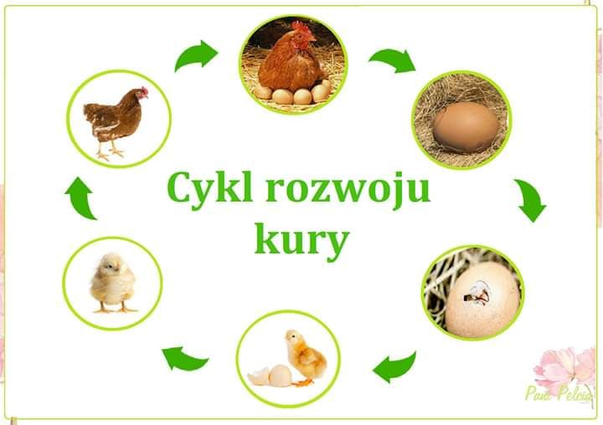
2. Co można zrobić z jajek? – rozmowa z dziećmi (np. jajecznicę, ciasto itp.)

3. Skąd mamy poszczególne produkty – karta pracy

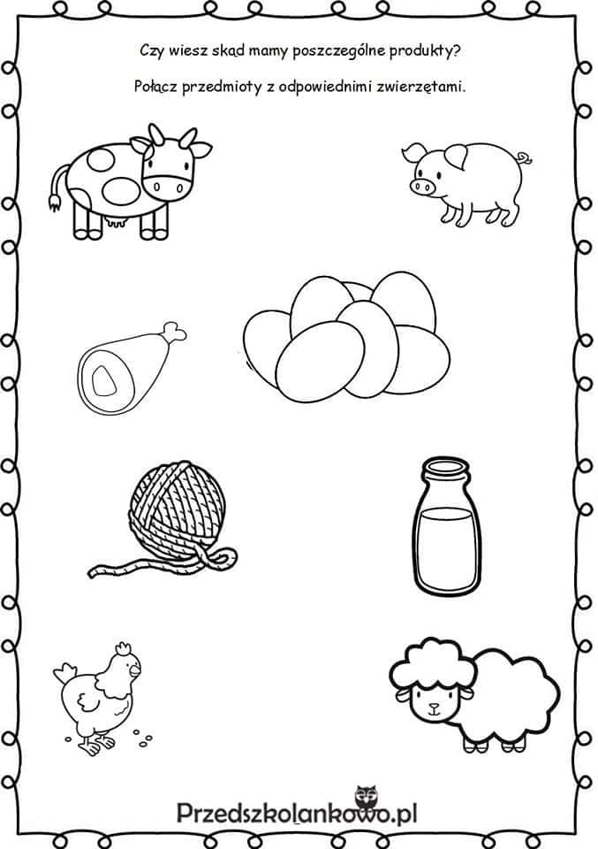
4. Policz pisklęta i połącz z kurami
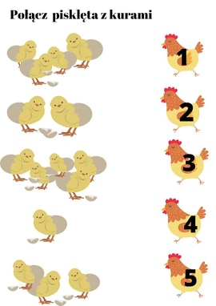

5. Policz dane zwierzęta i pokoloruj lub wskaż odpowiednią liczbę
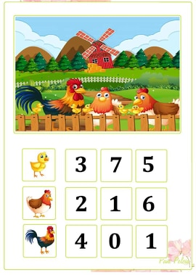

6. Znajdź drogę kury do dziecka
